3.4 Понятие о световом климате местности

Освещенность под открытым небом складывается из трех составляющих:
E_{H} = E_{S} + E_{В}+E_{R} ,
где Es — солнечный свет,
Ев — рассеянный (диффузный) свет неба
E_{R} — отраженный свет от земли.
Солнце — огромный шар радиусом 695000 км.
Среднее расстояние от Земли до Солнца, равное большой полуоси эллипса земной орбиты, составляет около 149,5 — 106,0 км. Это расстояние принимается за единицу (астрономическая единица).
Основной характеристикой, определяющей световой климат, является световая солнечная постоянная величина E's. Она представляет собой освещенность плоскости, перпендикулярной солнечным лучам и удаленной от Солнца на расстояние, равное астрономической единице, т.е. на границе атмосферы.
Приближенно E´s = 135000 — 137000 лк. Соответствующая этой освещенности средняя яркость Солнца составляет 2x10' кд/м.
При заданном коэффициенте пропускания света атмосферой хо, который зависит от высоты стояния Солнца ho и прозрачности атмосферы р, освещенность от Солнца на горизонтальной поверхности определяется по формуле:

(3.16)

Здесь Е_{s}┴ — освещенность от Солнца на плоскости, перпендикулярной направлению потока солнечного излучения:

(3.17)

Δ— расстояние от Солнца до Земли в данный момент, определяется по астрономическим таблицам. Масса атмосферы м также может быть определена по специальным таблицам.
По формулам (3.16 и 3.17) можно определить освещенность под открытым небом от прямого солнечного освещения. Однако на величину освещенности и ее изменение во времени влияет не только высота Солнца, но и статистические условия облачности в месте строительства в течение года по месяцам и в течение суток по месяцам.
В 1996 г. стартовала международная программа измерений естественного освещения, объединяющая 48 станций наблюдения в 26 странах мира, из которых 2 находятся в России, в Москве и в Воейково под Санкт-Петербургом.
На этих станциях проводится систематическая запись наружной естественной освещенности, регистрируются виды облачности, на некоторых из них с помощью специальных сканирующих приборов − яркомеров производится сканирующая запись яркости участков небосвода.
В огромной территории СНГ таких станций явно недостаточно. К примеру, в Японии существует 13 таких станций.
В то же время в СНГ имеется развитая сеть актинометрических станций, производящих систематические измерения суммарной и рассеянной солнечной радиации.
С помощью расчетов с использованием световой солнечной постоянной и данных актинометрических станций, учитывающих статистические условия облачности, рассчитаны световые эквиваленты солнечной радиации и получены данные о дневном изменении наружной суммарной и диффузной освещенности для различных городов России и СНГ.
Эти данные приводятся в различных климатических справочниках. Одним из лучших таких справочников является СНиП 2.01.01-82 «Строительная климатология и геофизика».
На основании результатов расчетов наружной освещенности, проведенных для наиболее крупных, характерных по своему географическому положению городов и промышленных районов составлена таблица групп административных районов СНГ по ресурсам светового климата (приложение Д СНиП РК 2.04.03-2002 «Естественное и искусственное освещение»).
Критерием принята средняя за год освещенность на горизонтальной наружной поверхности в течение 1 ч за период использования естественного света в помещении, т.е.

, ( 3.18)

где Е — наружная освещенность горизонтальной поверхности, лк.
Е_{кр} — критическая наружная освещенность, лк, т.е. освещенность, при которой утром следует выключать, а вечером − включать электрический свет.
Т_{е.год} — время использования естественного света за год, ч.
Если принять, что искусственный свет следует выключать и включать при достижении в расчетной точке величины нормируемой искусственной освещенности (Е_{и}^{норм}), то величина критической освещенности может быть рассчитана исходя из формулы (3.2).

(3.19)

где е — величина КЕО в расчетной точке при боковом освещении, либо средняя величина КЕО при верхнем освещении (%).
В классах общеобразовательных школ при Е_{норм. и} = 400 лк и е_{норм} =1.5% величина критической освещенности, при которой следует включать и выключать искусственный свет, составит:
Е_{кр} = (400 х 100)/ 1.5 = 26700 лк.
Для светоклиматического районирования принята величина критической освещенности, равная 5000лк. Считается, что при такой величине наружной освещенности обычно выключают искусственное освещение.
Время использования естественного света за год составит:
, (3.20)
где n_{i} — количество рабочих дней в i-том месяце.
Ресурсы светового климата для разных регионов СНГ различны.
Так, например, в Архангельске естественного света меньше, чем в Воронеже. Эти ресурсы зависят также и от ориентации светопроемов. Считается, что этих ресурсов больше для светопроемов южной, юго-восточной и юго-западной ориентации.
В СНиП РК 2.04.03-2002 нормируемая величина КЕО определяется по формуле:

e_{N}= e_{норм} m_{N} , (3.21)
где N — номер группы административных районов по обеспеченности естественным светом, (приложение Д).
е _{норм} — нормируемое значение КЕО.
m_{N}- коэффициент светового климата по таблице 4, СНиП РК 2.04.03-2002.

3.5 Нормирование естественного освещения

Важнейшие показатели световой среды в помещении это:
— уровень освещенности
— качество освещения.
Необходимый уровень освещенности определяется характером зрительной работы. Зрительная работа характеризуется объектом различения, его размером и контрастом между объектом и фоном, а также скоростью смены объектов различения.
Под термином «объект различения» понимается отдельная часть рассматриваемого предмета (например, нить ткани, линия, царапина, пятно и т.д.), которую требуется различить при работе.
Под размером объекта различения подразумевается его минимальный размер (например, толщина нити, ширина царапины, шаг спирали лампочки накаливания и т.д.).
Чем меньше объект, тем больше требуются уровни освещенности. Контраст между объектом и фоном является также важной характеристикой зрительной работы. При малом контрасте различение затруднено и требует больших уровней освещенности.
Различение объемных объектов при малом контрасте объекта и фона зависит также от соотношения направленной и диффузной освещенности, т.е. такой, когда свет падает на объект со всех сторон. Образующиеся при этом тени могут улучшить или ухудшить видимость объемных объектов различения.
Вопросы нормирования уровней освещенности являются компетенцией светотехников.
Величины нормируемой искусственной освещенности для различных разрядов и подразрядов зрительных работ в промышленных зданиях, а также нормируемые величины искусственной освещенности в различных помещениях общественных зданий приведены в таблицах 1, 2 и приложении «И» СНиП РК 2.04.03-2002 «Естественное и искусственное освещение»
Для производственных зданий нормы КЕО при естественном и совмещенном освещении приведены в таблице 1.
В этих нормах каждому разряду зрительных работ и каждому виду помещений общественных зданий соответствует свое нормируемое значение КЕО при одном естественном, а также при совмещенном освещении.
Таково нормируемое значение средней величины КЕО для рабочих помещений офисов с системами верхнего естественного освещения.
Для помещений с окнами нормируется минимальная величина КЕО в глубине помещения. Она равна примерно 1/3 от средней величины.
Т.е. при боковом освещении е_{норм} =1.0%.
Нормируемые величины КЕО, найденные по таблицам в СНиП, умножаются на коэффициент светового климата района строительства в соответствии с таблицами 1 и 2 СНиП.
При нормировании естественного освещения помещений указывается не только нормируемое значение КЕО при верхнем или боковом естественном или совмещенном освещении, но и положение расчетной точки, в которой должно быть обеспечено нормируемое значение КЕО.
В жилых комнатах, кухнях жилых домов, в номерах гостиниц, в игральных, групповых и спальных детских дошкольных учреждений, а также в палатах больниц и санаториев, расчетная точка располагается на полу.
В рабочих комнатах офисов, в школьных классах, аудиториях, читальных залах и других помещениях общественных зданий расчетные точки находятся на условной рабочей поверхности, что соответствует высоте рабочего стола (0,8м над уровнем пола).
В жилых комнатах и кухнях жилых домов величина нормируемого КЕО равна 0.5%. На кухнях — в центре комнаты.
В жилых комнатах 1, 2-х и 3-х комнатных квартир — в одной комнате — на линии характерного разреза на расстоянии 1 м от стены, наиболее удаленной от светопроемов. В других комнатах она располагается в центре.
В 4-х и более комнатных квартирах величина КЕО = 0.5% должна быть обеспечена в глубине помещений в 2-х жилых комнатах. В остальных комнатах расчетная точка располагается в центре помещения. В центральных и исторических районах городов нормы допускают, чтобы расчетные точки располагались в центре всех комнат в квартире.
В номерах гостиниц нормируемая величина КЕО, равная 0.5% при естественном и 0.4% при совмещенном освещении должна быть обеспечена в центре комнаты на полу в центральных районах городов и на расстоянии 1 м от задней стены в остальных районах.
В классах школ нормируемая величина КЕО, равная 1.5% при естественном и 1.3% при совмещенном освещении должна быть на условной рабочей поверхности на расстоянии 1.2 м от стены, наиболее удаленной от окон, на линии характерного разреза. В игровых и групповых детских дошкольных учреждений величина е_{норм} = 1.5% должна быть обеспечена на полу на расстоянии 1.0 м от стены, наиболее удаленной от светопроемов.
В помещениях с верхним и комбинированным (когда в одном помещении имеется как боковое, таки верхнее естественное освещение) естественным освещением нормируется среднее значение КЕО.
В большепролетных промышленных зданиях величины КЕО рассчитываются не менее чем в пяти точках на пролет (рисунок 3.22).
Среднее значение КЕО определяется по формуле:

(3.22)

При двухстороннем боковом освещении КЕО нормируется в точке посередине помещения.
В крупногабаритных производственных помещениях при боковом освещении минимальное значение КЕО нормируется в точке, удаленной от светопроемов на:
— 1.5 высоты помещения для работ 1-IV разрядов
— 2.0 высоты помещения для работ V-VII разрядов
— 3.0 высоты помещения для работ VIII разряда.
Допускается деление помещения на зоны с боковым освещением (зоны, примыкающие к наружным стенам с окнами) и зоны с верхним освещением. Нормирование и расчет естественного освещения в каждой зоне производится независимо друг от друга.
Качество естественного освещения регламентируется в нормах только с точки зрения неравномерности распределения КЕО по характерному разрезу помещения. Это касается только систем верхнего и комбинированного освещения.
Неравномерность − это отношение среднего значения КЕО к его наименьшему значению в пределах характерного разреза помещения. Она не должна превышать 3:1.
Остальные вопросы качества освещения:
— создание определенных соотношений яркостей внутренних поверхностей помещения;
— обеспечение отсутствия слепимости от ярких плоскостей окон, контрастирующих с темными простенками и подоконными частями стен.
Эти вопросы находятся в компетенции архитекторов, формирующих не только физические, но и эстетические качества внутренней среды. Они рассматриваются в специальных учебниках.

3.6 Проектирование систем естественного освещения

Проектирование систем естественного освещения сводится, в основном, к выбору типа, формы и размеров светопроемов, а также их размещения в стенах и в покрытии.
При боковом освещении жилых и общественных зданий форма и размеры светопроемов в значительной степени зависят от архитектурного решения здания. Здесь очень важно соблюдать баланс между архитектурно-художественными требованиями архитектора и требованиями рациональности, экономичности, требованиями обеспечения нормированных значений КЕО и энергоэффективности здания с учетом затрат энергии на электрическое освещение, на восполнение теплопотерь через светопроемы зимой и ликвидацию теплопоступлений через светопроемы летом с помощью вентиляции и кондиционирования воздуха.
Очень важным моментом при проектировании естественного освещения зданий является выбор системы естественного освещения.
Наиболее традиционной системой естественного освещения в гражданских и промышленных зданиях являются окна.
Они могут быть различных размеров и формы, штучные и ленточные (не имеющие простенков). От формы окон и расположения их в стене зависит распределение КЕО в помещении.
При проектировании окон следует иметь в виду, что высота подоконника меньше влияет на величину КЕО в глубине помещения, чем высота верха окна над расчетной точкой. В то же время, высокое расположение окна в стене препятствует визуальному контакту с внешней средой. Поэтому во многих промышленных зданиях, а также в гражданских зданиях повышенной этажности целесообразно устраивать небольшие окна в нижних частях стен. Основная же часть остекления может располагаться в верхней части стены. Она может быть выполнена из материалов, рассеивающих свет, что обеспечивает защиту от солнца.
Большое значение имеет выбор типа остекления и, в частности, количества слоев светопропускающего материала (одинарное, двойное, тройное остекление).
Одинарное остекление может применяться в южных районах, в производственных зданиях, не оборудованных кондиционированием воздуха.
В жилых домах севернее 50°с.ш. следует применять тройное остекление. Это связано с необходимостью снижения теплопотерь здания и экономией энергии. При этом следует иметь в виду, что увеличение количества слоев остекления приводит к снижению светопропускания окон.

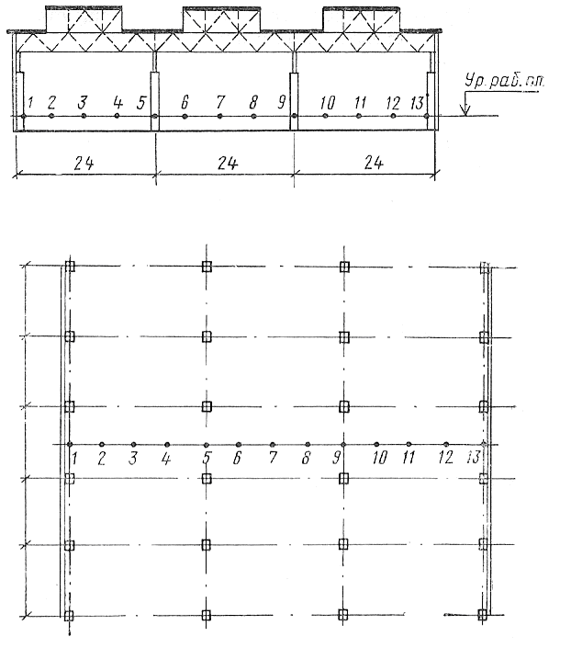

Рисунок 3.22 − Схема, поясняющая расположение характерного разреза на плане помещения

Следовательно, при тройном остеклении требуется большая площадь остекления, чем при двойном.
Следует иметь в виду, что устройство тройного остекления в окнах, выходящих в остекленную лоджию нецелесообразно, т.к. при этом очень трудно обеспечить нормируемое значение КЕО в помещении, и это ничего не дает с точки зрения экономии энергии.
Системы верхнего естественного освещения применяются в основном в промышленных зданиях и в некоторых типах гражданских зданий, таких, как школы, спортивные залы, крупные торговые здания и т.п.
В основном — это фонари верхнего естественного света.
Существует три типа фонарей:
1) Зенитные (остекление ориентировано на зенитную часть неба).
2) Фонари-надстройки (П-образные, М-образные, трапецеидальные).
3) Шедовые фонари (с односторонним остеклением и пилообразной кровлей).
Зенитные фонари бывают ленточные, панельные и точечные.
Ленточные зенитные фонари были распространены в России в производственных зданиях конца XIX века. В настоящее время они имеют широкое распространение в Европе.
Согласно закону проекции телесного угла они имеют высокую светоактивность. Однако их недостатком является то, что они пропускают в помещение прямые солнечные лучи, что в производственных зданиях недопустимо, и требуют специальной солнцезащиты. Кроме того, эти фонари практически не используют отраженный свет от кровли (рисунок 3.23).
Фонари-надстройки пришли в Россию из Америки в XX веке в годы индустриализации. Как правило, эти фонари — светоаэрационные, т.е. используются как для освещения, так и для аэрации
Практика показала, что при таком использовании частицы пыли, копоти в смеси с масляной пылью, содержащиеся во внутреннем воздухе многих промзданий, осаждаются на остеклении, которое загрязняется и перестает работать для освещения.
При проектировании фонарей — надстроек целесообразно разделять функции освещения и аэрации. В этом случае можно добиться высокого качества и равномерности освещения.
Преимуществом фонарей-надстроек является то, что прямые солнечные лучи меньше попадают в помещение. Кроме того, свет, отраженный от прилегающих участков кровли, особенно, если кровля светлая, отражается на потолок фонаря, и оттуда — на рабочую поверхность (см. рисунок 3.24). Это может значительно увеличить освещенность в зоне под фонарем.
Разделение функций естественного освещения и аэрации показано на примерах светоаэрационного фонаря системы Батурина (40-е годы XX в.) и модификации английского фонаря BRS-Monitor» для России (рисунки 3.25 и 3.26).
Современные П-образные фонари — надстройки используют преимущества зенитных фонарей.
В них крыша устраивается из современного эффективного светопрозрачного материала с сотовой структурой — поликарбоната, обладающего хорошими теплозащитными качествами и являющегося одновременно в некоторой степени солнцезащитой.
Естественно, что в этом случае функции освещения и аэрации должны быть строго разделены.

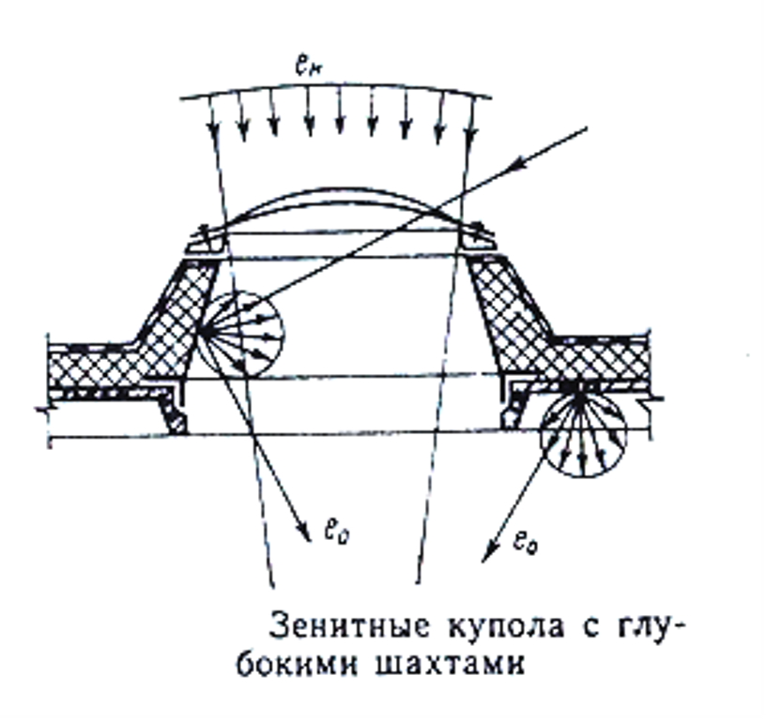

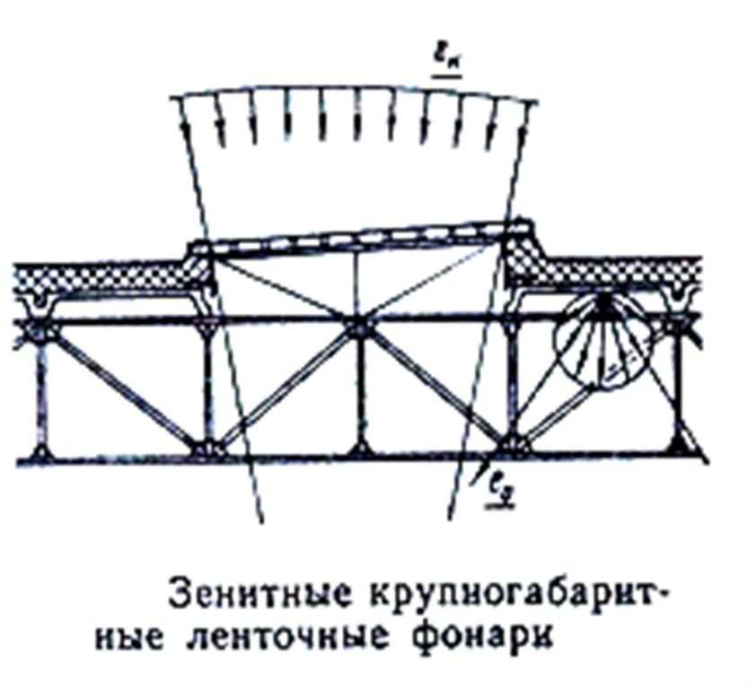

Рисунок 3.23 − Точечные и ленточные зенитные фонари.

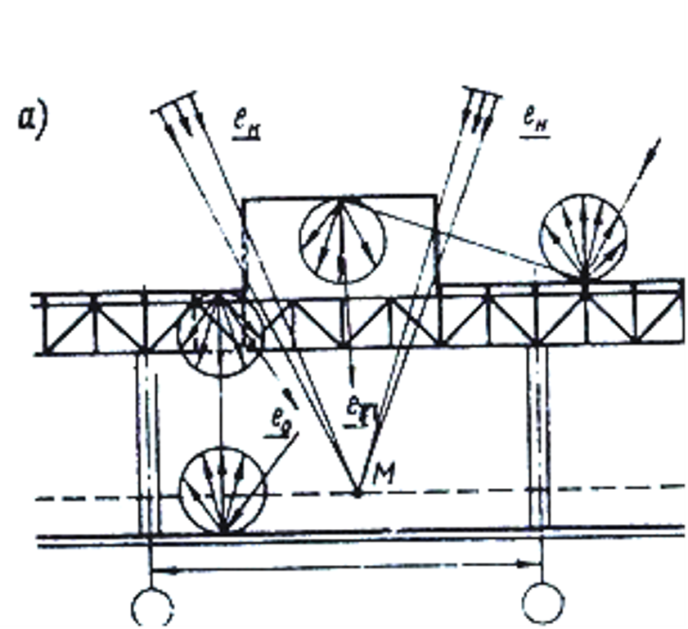

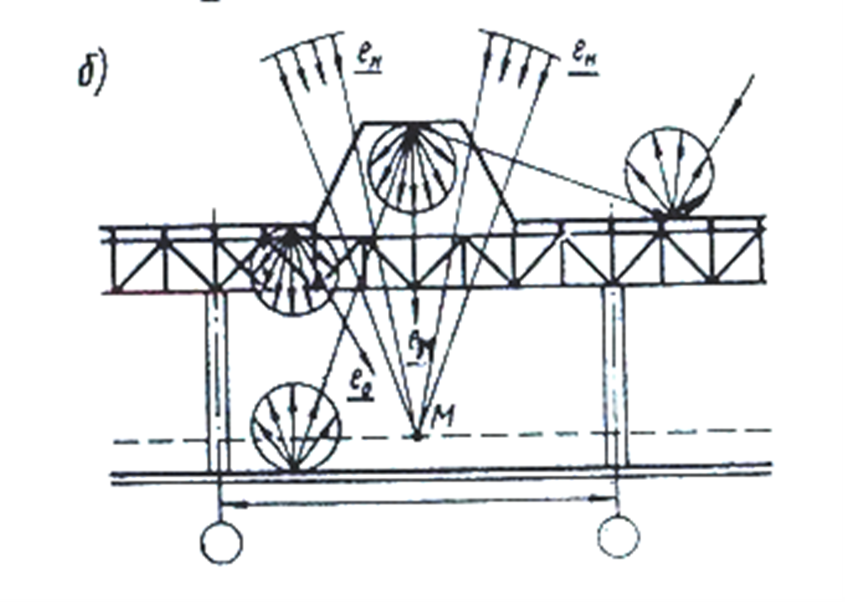
Рисунок 3.24 − Фонари-надстройки
е_{н}
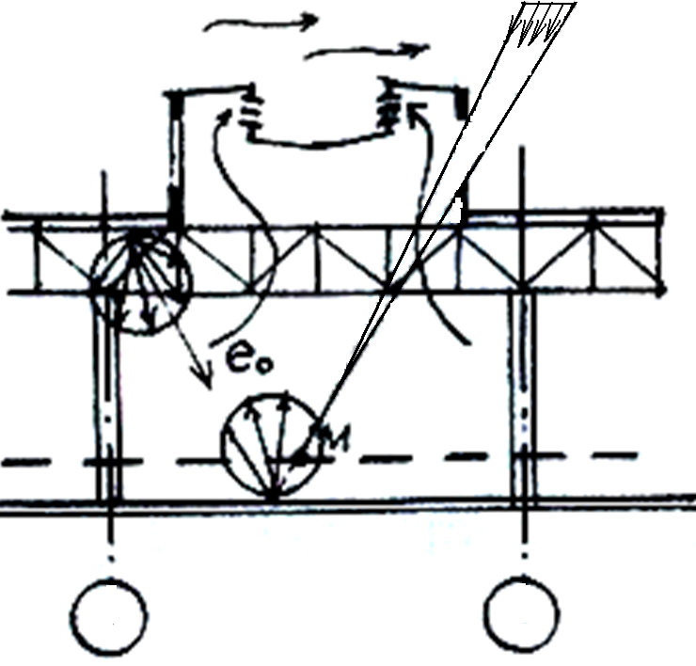
Рисунок 3.25 − Светоаэрационный фонарь системы Батурина.
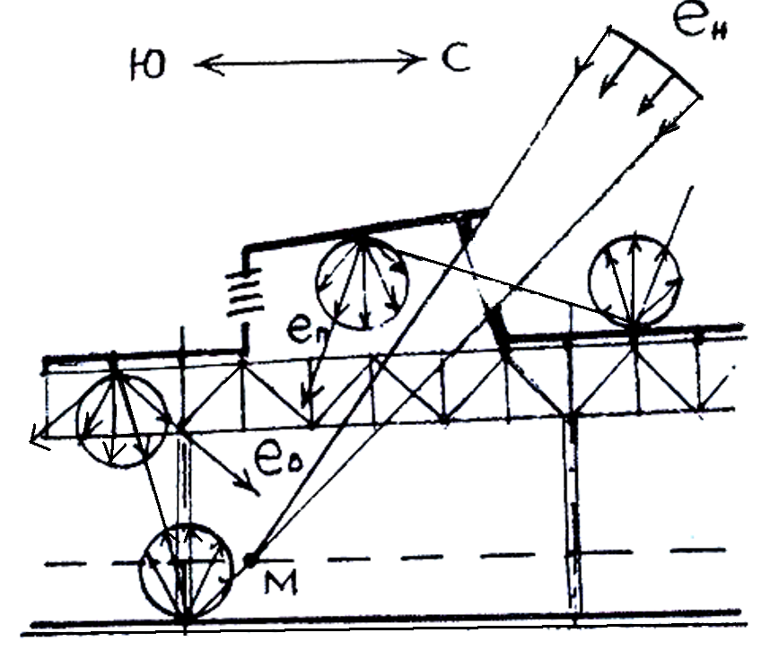
Рисунок 3.26 − Модификация фонаря «BRS-Monitor».
Недостатком фонарей − надстроек при их близком расположении друг к другу в кровле является возможность образования снеговых мешков. Поэтому при их проектировании следует учитывать зимнюю розу ветров.
Шеды или фонари в пилообразной кровле. (В английской строительной терминологии шед — это цех с двускатной малоуклонной кровлей).
На рисунке 3.27 показана типичная для России конструкция шедового ткацкого цеха конца XIX в. Остекление ориентировано на север, поэтому прямые солнечные лучи практически не попадают в помещение.
Направление световых потоков — верхнеодностороннее, что повышает величину КЕО на вертикальных поверхностях, характерных для ткацкого производства. Преимущество шедовых фонарей в их естественной солнцезащите при ориентации остекления на север, а также в очень хорошем использовании отраженного света от кровли, в том числе и солнечного.

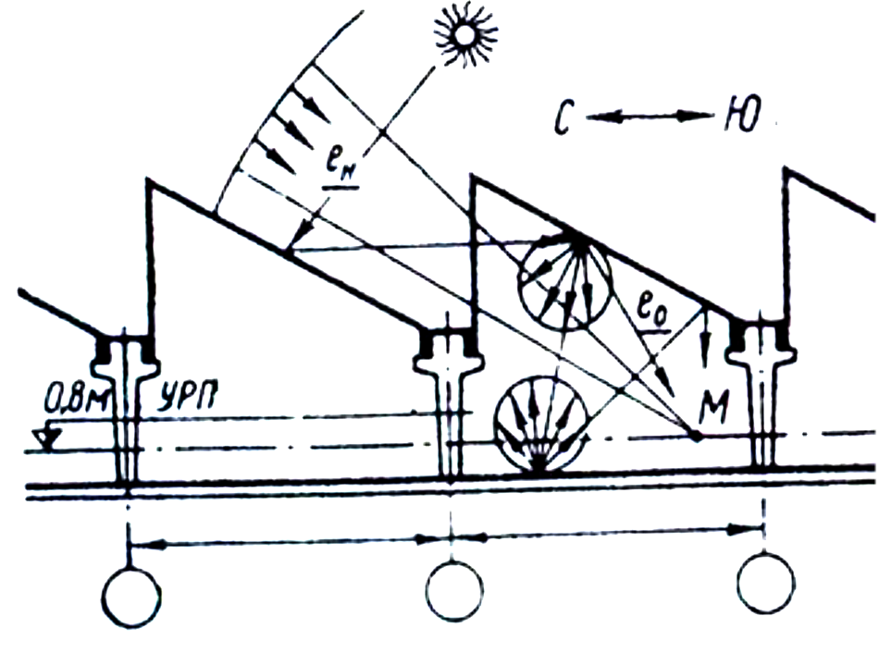

Рисунок 3.27 − Шеды

Недостаток — возможность образования снеговых мешков у остекления, что приводит к перегрузкам конструкции и протечкам, но они очень целесообразны в малоснежных солнечных районах, таких, как юг России и некоторые районы Забайкалья.
Наиболее простым, но приближенным способом определения размеров светопроемов является геометрический, при котором площадь проемов устанавливается в долях (или %) от площади пола.
Этот метод, как правило, применяется на стадии проработки проекта для выбора площади остекления.
Для бокового освещения площадь окон может быть определена по формуле:

, (3.23)
здесь S₀ и S_{n}— площадь окон и площадь пола, м;
е_{норм} — нормируемый КЕО при боковом освещении;
τ₀— общий коэффициент светопропускания проемов;
r₁ — коэффициент, учитывающий влияние отраженного света в расчетной
точке;
k_{зд}— коэффициент, учитывающий затенение окон противостоящими зданиями, определяется в соответствии с приложением 6;
k₃ — коэффициент запаса, учитывающий загрязнение светопроемов;
η₀ - световая характеристика окон, показывающая отношение площади окон к площади пола в %, обеспечивающее значение КЕО = 1 % в расчетной точке в глубине помещения на условной рабочей поверхности (приложение 5) Для верхнего естественного освещения:

, (3.24)
здесь S_{ф} — площадь световых проемов (в свету) при верхнем освещении;
η_{ф} — световая характеристика фонаря, определяемая по приложениям10 и 11;
r₂ — коэффициент, учитывающий влияние отраженного света при верхнем освещении, принимаемый по приложению12;
К_{ф} — коэффициент, учитывающий тип фонаря, применяемый по приложению13.
Пользуясь приближенными методами расчета площади светопроемов предварительно определяют их размеры.
Размещение светопроемов в стенах производится с учетом архитектурного облика здания, необходимости обеспечения зрительного контакта с внешней средой.
В глубоких помещениях некоторых общественных и промышленных зданий требуется определить зону с достаточным естественным освещением. Для этого на характерном разрезе на условной рабочей поверхности выбираются расчетные точки (не менее 5 в пролете). В них определяются расчетные значения КЕО. Строится график распределения КЕО по характерному разрезу помещения, на который наносится горизонтальная прямая, соответствующая нормируемому значению КЕО. Точка пересечения этой прямой и графика КЕО позволяет определить величину зоны с достаточным естественным освещением.

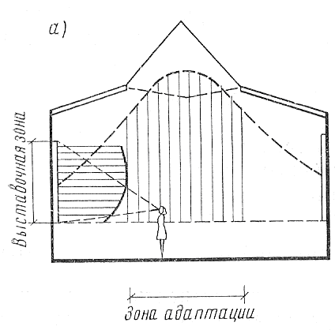
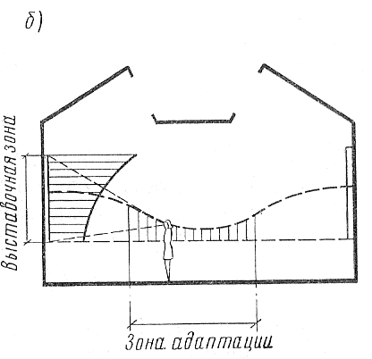
Рисунок 3.28 − Примеры нерационального а) и рационального б) использования неравномерности освещения в помещениях картинной галереи
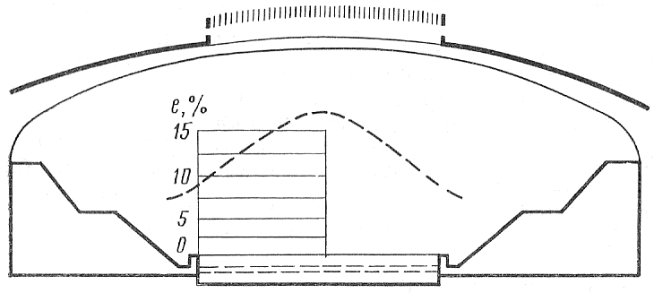
Рисунок 3.29 − Примеры рационального освещения спортивных залов
---------- распределение света

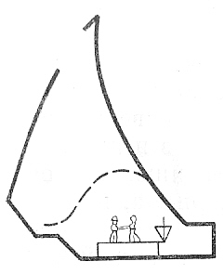
Рисунок 3.30 − Примеры рационального освещения спортивных залов
---------- распределение света

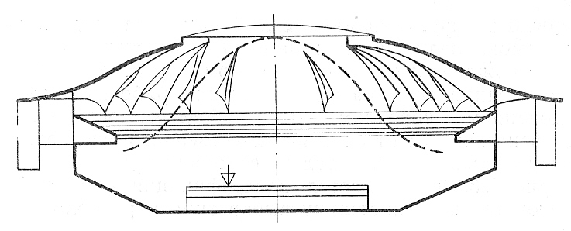
Рисунок 3.31 − Примеры рационального освещения спортивных залов
---------- распределение света

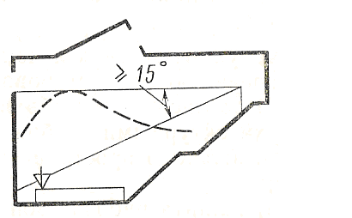
Рисунок 3.32 − Примеры рационального освещения спортивных залов
---------- распределение света

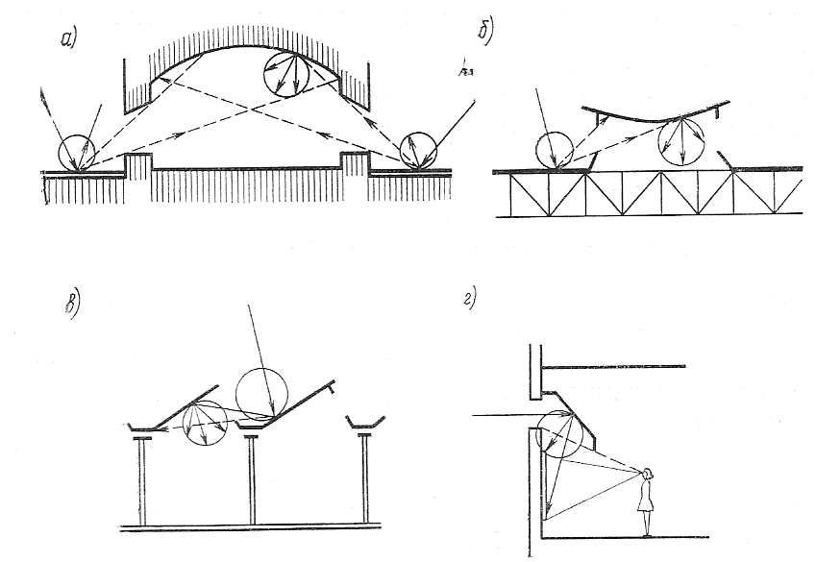
а) в трапезной Симонова монастыря (Москва); б), в) – в промышленных зданиях; г) – в картинной галерее
Рисунок 3.33 − Приемы использования отраженного света
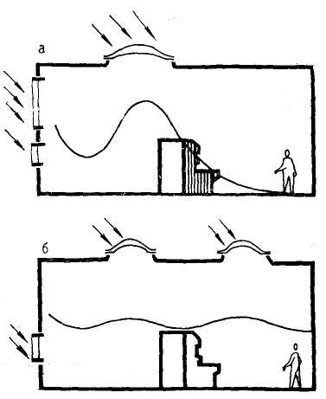
а — с двумя боковыми светопроемами; б — с одним боковым светопроемом (стрелками показано направление светового потока)
Рисунок 3.34 − Комбинированное освещение производственного здания

